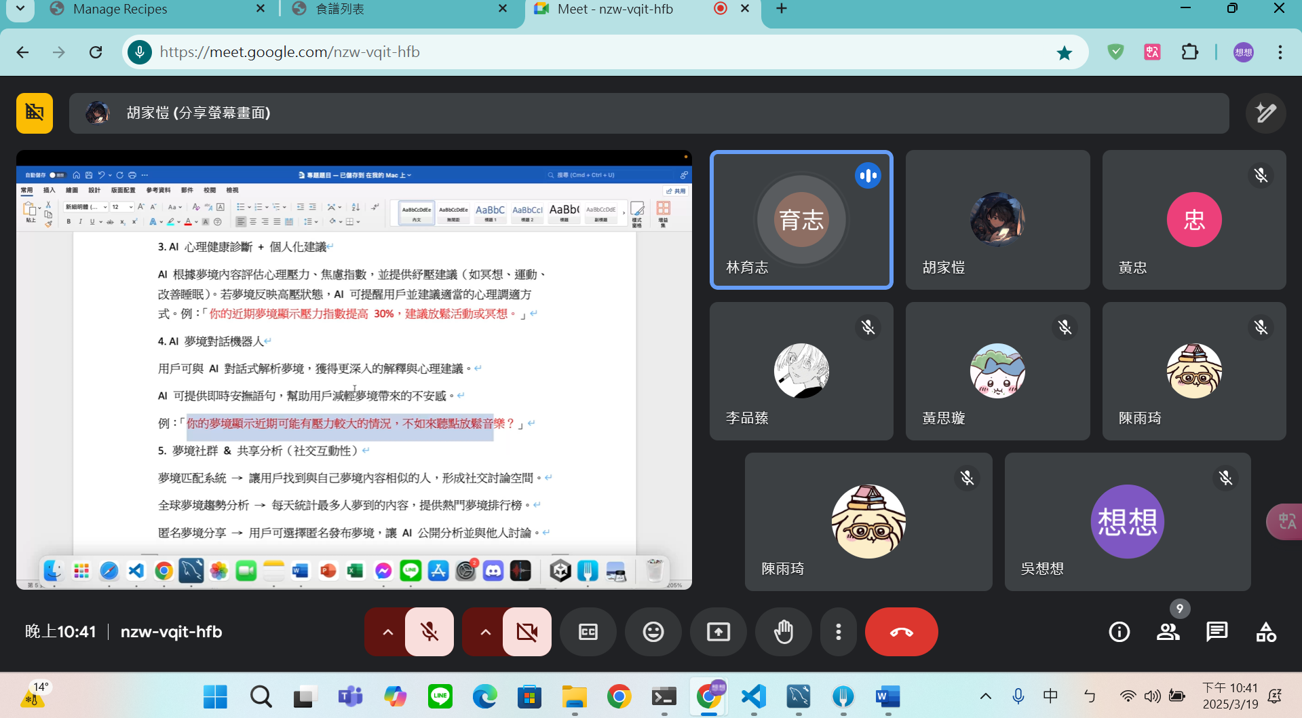
10點開始的
2次重大方向討論
詳見0319,2次重大方向討論

程式再檢查
考慮是否轉做app
(不想但做了好像比較好)

